首先必须和大家说明一下这几件事情：

1.比赛的时候应该使用的是due板鉴于性能上的十分优越；

2.uno端的测试程序放置在SocMain的UNO_Bate 这个branch中，大家可以自行sync下来进行调试；

3.测试的另外一个软件是yy大腿编的，在PCClient中，是个vb的程序，大家有visual studio的可以使用，虽然我并不知道其他的vb的软件行不行；

4.这个程序中是没有其他的注释的（可能有但是极有可能是我们在调试过程中加上的一些英文的注释），中文的注释版我今晚应该能搞出来，example文件也会有说明。

**4月10日：来自YY女王の临走更新：**

**测试程序编程使用vb.net，需要Microsoft XNA 4.0 Redist. 这个库的支持。默认情况下，你们应该是没有装过这个库的。这个库在群文件中有下载，请去群文件中找一个”.msi”结尾的安装包，下载安装，64位win7/8应该都能使用，不清楚32位能不能用。这个库提供了对Xbox手柄的支持（主要是封装一堆API方便偷懒）。各位arduino串口的COM名称并不一样，不一定是COM5或者6，然而鉴于大多数时候只有一个串口可选，所以，不要太担心找不到的问题。另外程序请自行在github上Clone“PCClient”这个Repo。最后的最后，蓝牙不是必要的。程序能够不用任何改动的情况下直接使用普通串口通信运行。具体情况请和HSY 了解。Vb.net部分，虽然代码语法不能更简单，然而要是不会我再来改吧。**

接下来开始进入正题：

1.首先把这个程序一整套全部烧到uno中。

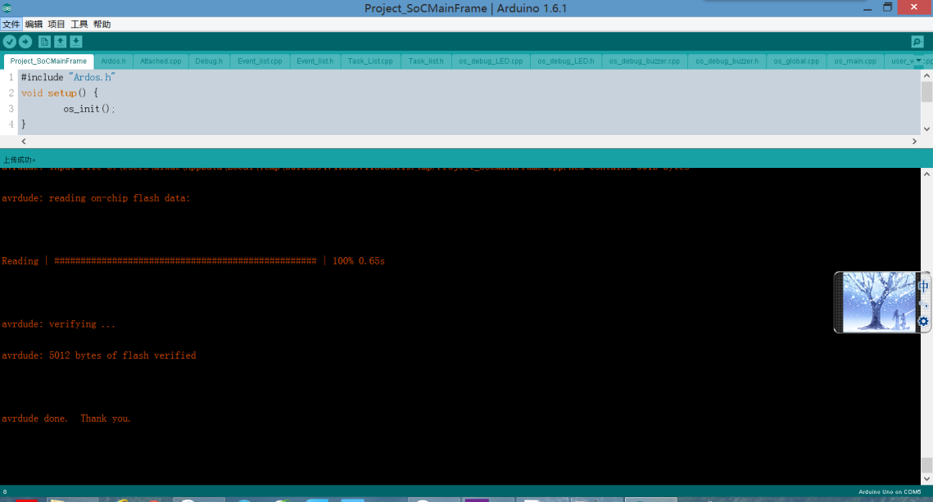

2.打开vb的程序，应该是长这样的:

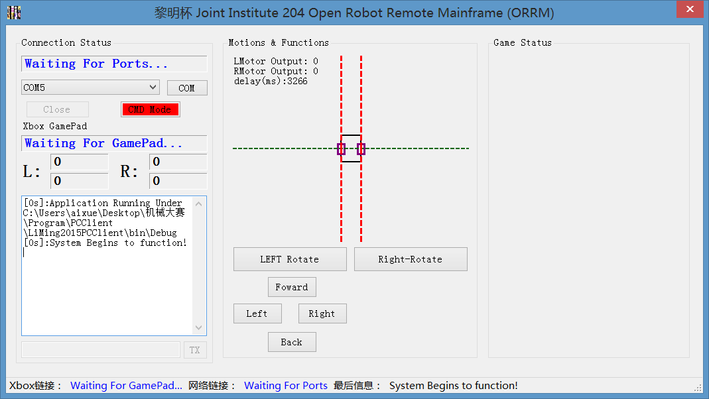

大家不要夸这个程序，虽然yy编的是不错是蛮帅的

3. 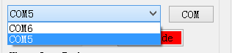进行端口选择。

due板的自带端口是com7，uno的自带端口是com5，插上蓝牙之后进行过连接应该会有com6（虽然我不知道在你们的电脑中的端口的名字叫什么应该差不多的才对吧）。这个不清楚的可以在arduino IDE中查看一下，是有的。

这里我们使用COM5.

然后按一下那个COM按钮，等到出现COM* Established 就行了。

4.然后大家就可以开始尝试命令的发送了。

我为大家编写了两个debug的指令，记得在CMD Mode 而不是TEXT Mode下使用（如果不是点一下就是切换）。

两个指令分别是 20,1,0,0,0,0 （在6号IO上输出低电压，7号IO口上输出高低高低电压，时间均为两秒） 20,2,0,0,0,0 （在13号IO上输出高低高低电压，时间均为两秒）具体效果大家可以自己插上蜂鸣器啊LED灯啊啥的自己看看。

另外应该每条指令你发送之后都会有返回的消息回来的，具体请自己尝试然后查看左下角的文本框中的内容。

其实还有四个指令也是存在的 20,3,0,0,0,0 20,4,0,0,0,0 20,5,0,0,0,0 20,6,0,0,0,0

这四个指令呢只是上面两个指令的具体调用，具体内容大家可以看看os_debug_LED.cpp/h 和 os_debug_buzzer.cpp/h

或者说也可以的等待我的详细解释版出来然后再做认真观察。

P.S.顺便在这里把XBox的使用讲一下。

yy的这个软件将叉box的功能实现的比较完美



大家应该还记得这句话吧。。在上面的界面中应该能找到。

但是，在插上并打开了Xbox之后，就变成了这样子的

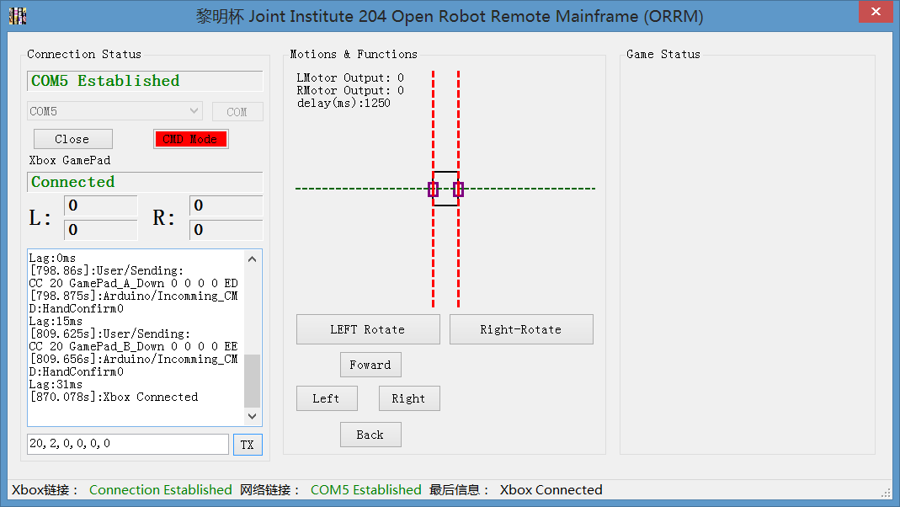

然后还有更加重要的，就是各项xbox上的操作都是有显示的。

比如：

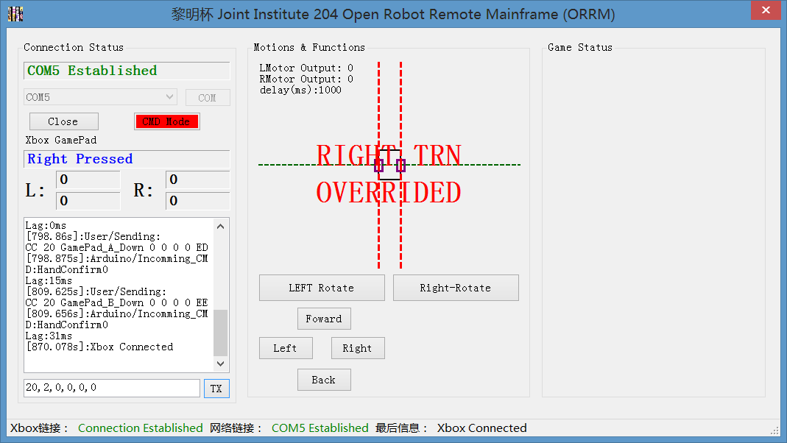

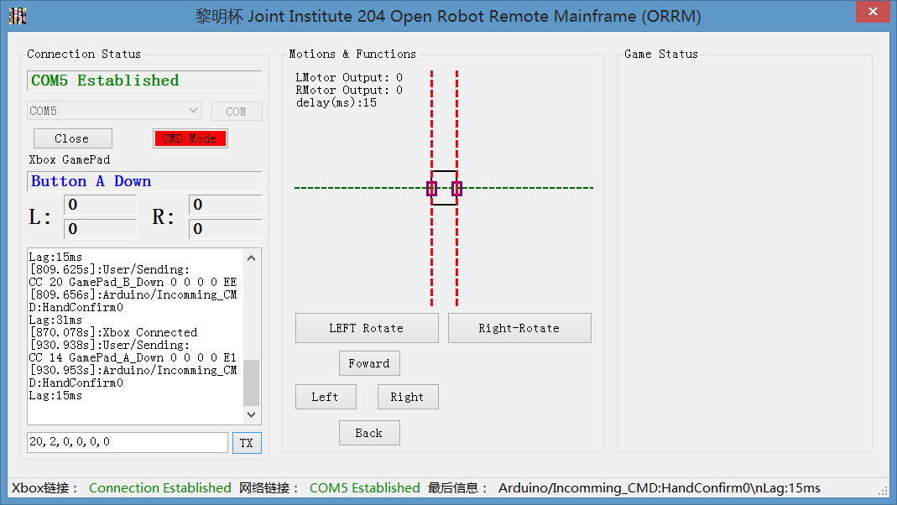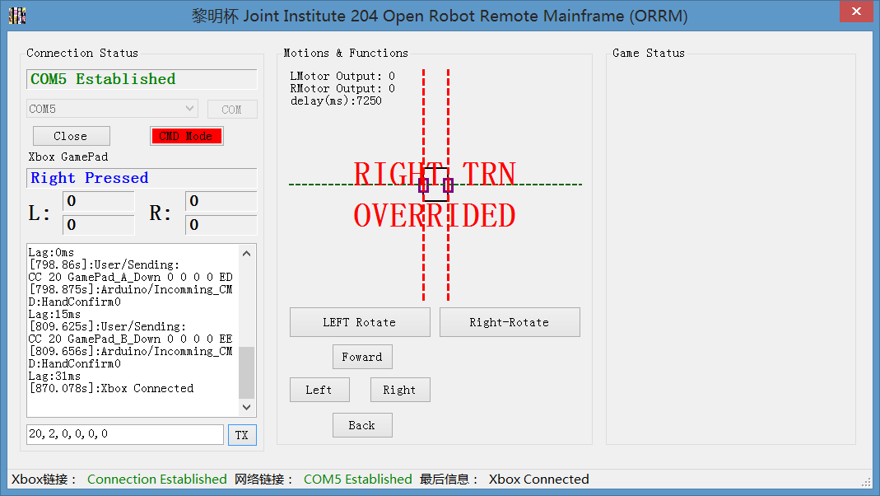

还有轨迹预判：

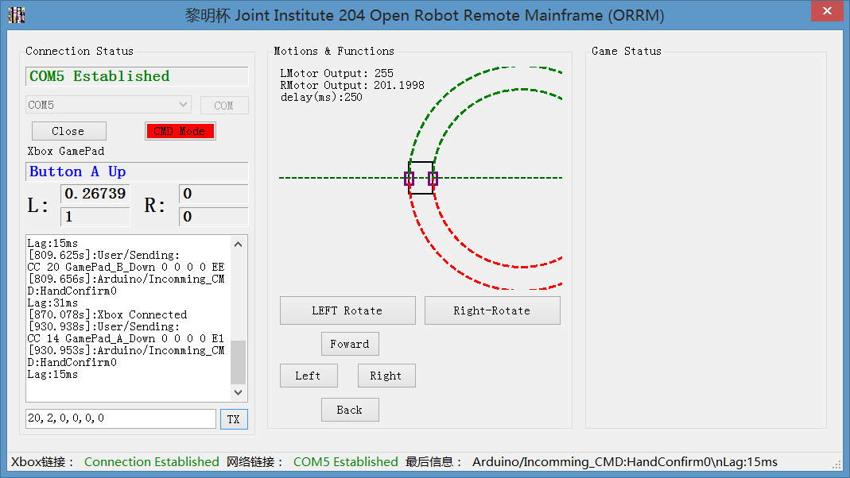

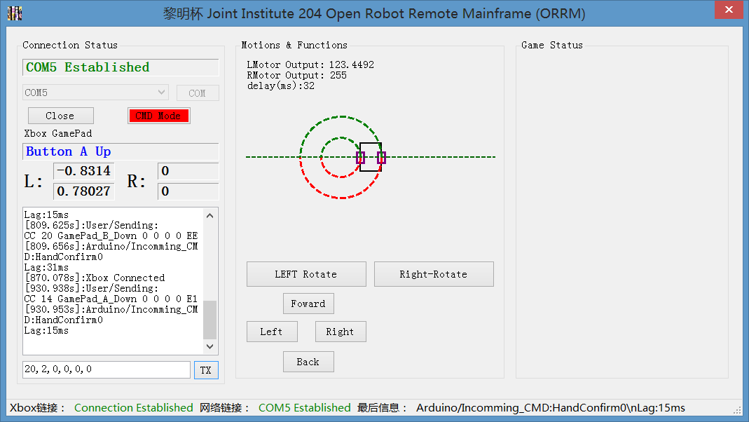

使用上及其简单。

好的介绍完了是不是觉得很厉害。

另外A,B这两个键已经被设置成了20,1,0,0,0,0和20,2,0,0,0,0 的发送。大家有兴趣可以到我这里来抢劫xbox拿去玩或者自己写。

最后再说一点：大家自己部分的修改请暂时不要同步到github上，有任何的上传我们可能会考虑驳回，为了保证程序的安全性。

然后大家的代码部分也尽快想起来吧应该怎么写。大家加油咯。